TERMINKALENDER 2020

* Sa 28. März 2020 ANFLIEGEN am Flugplatz Bockfließ

* Sa 25. April 2020 Arbeitseinsatz am Flugplatz Bockfließ
Um rege Teilnahme wird ersucht

* Sa 30. Mai 2020 Seglertreffen Aspersdorf
* Sa 13. Juni 2020 Seglertreffen Laa / Thaya

* Sa 04. Juli 2020 Lockenhaus Jubiläumsfliegen 40

* 25/26. Juli 2020 Warbird / Flugtag GOLS

* .. ?? Aug 2020 Waidhofen / Thy

* .. ?? Aug 2020 Schlepper und Seglertreffen Zistersdorf

* Sa 26. Sept 2020 Segler und Schleppertreffen Bockfließ

* Sa 10. Okt. 2020 ABFLIEGEN am Flugplatz Bockfließ

Ich wünsche EUCH eine gute und bruchfreie Flugsaison 2020
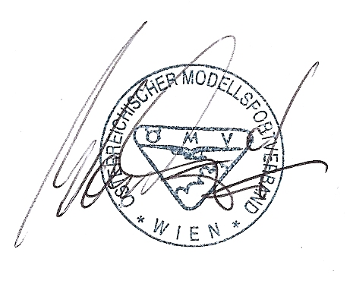
Liebe Grüße

Ernst Wanko

